**структурное подразделение государственного бюджетного общеобразовательного учреждения Самарской области средней общеобразовательной школы № 2 с углубленным изучением отдельных предметов «Образовательный центр» города Нефтегорска муниципального района Нефтегорский Самарской области - детский сад «Петушок» г. Нефтегорска**

**Из опыта работы:**

**интерактивный стенд для родителей «Главное на свете - это наши дети!»**

**многофункциональное дидактическое пособие, планшет «Дружная семейка».**

*Маршунина Ирина Сергеевна,*

*воспитатель детского сада «Петушок» г. Нефтегорска*

**Методические рекомендации для педагогов по использованию стенда.**

Стенд предназначен для размещения информации и обратной связи с родителями.

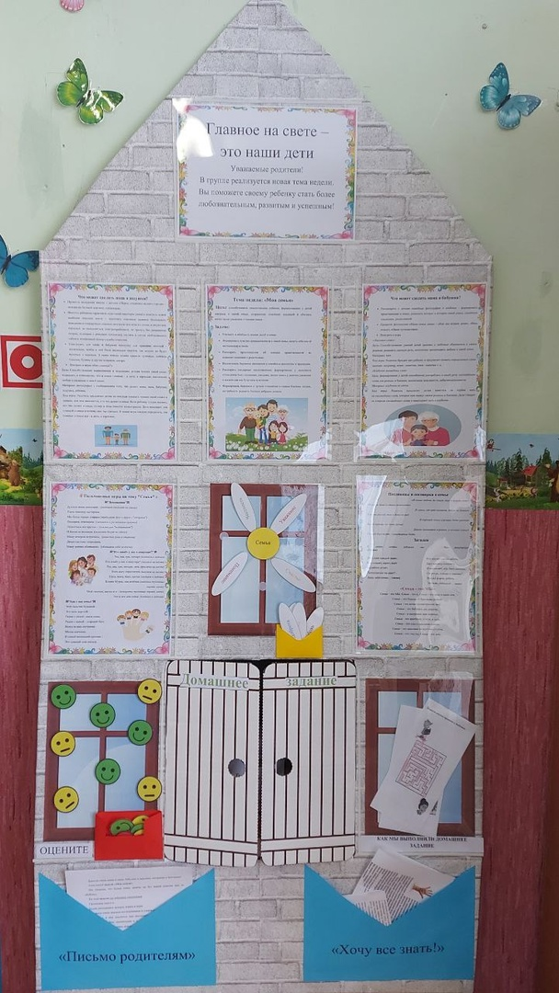

Верхний ряд окошек: в верхнем ряду домика 3 окна для размещения наглядного материала информационного, методического содержания. В самом центре «Тема недели», справа рубрика «Что может сделать папа или дедушка?», слева рубрика «Что может сделать мама или бабушка?», т.е. адресные рекомендации родителям (членам семьи) в рамках изучения данной темы.

Второй ряд окошек: 3 окна размещения практического материала по теме недели. В центре в форме цветка «Ромашка» - (символ семьи, любви и верности) задания (меняются в зависимости от темы недели) «Подбери....

Справа рубрика «Пальчиковые игры», слева рубрика «Стихи, загадки, пословицы, художественная литература», т.е. подборка тематического материала для разучивания, игр, чтения дома с детьми. В кармашки помещается информация по количеству детей группы которую желающие родители могут забрать домой.

Нижний ряд окошек и дверь: в центре, за дверцей буклет для детей и родителей по изучаемой теме. Буклеты разработаны на каждую тему недели, подобраны задания различной сложности – ребусы, лабиринты, раскраски и др., обязательно стихотворение для заучивания (песня), пальчиковая игра и QR код или ссылка на презентацию использованную на познавательном занятии с детьми в рамках изучаемой темы. Буклеты по количеству детей группы, которые родители забирают домой.

Окошки нижнего ряда используются для рефлексии, рубрика «Как мы выполнили домашнее задание» куда родители помещают отрывной лист буклета с разгаданными ребусами, кроссвордами, лабиринтами и др. Рубрика «Оцените информацию тематической недели» - дети и родители оценивают проведенную тематическую неделю, прикрепляют смайлик разного цвета. В кармашке смайлики 3 видов красный – ничего не понравилось, желтый – не всё понравилось, зеленый-очень понравилось.

В самом низу домика рубрика в «конвертах». Первый конверт «Письмо родителям». В ходе беседы с детьми мы выясняем, что дети знают по теме недели и что хотели бы еще узнать, таким образом, мы совместно с детьми планируем, чем мы будем заниматься на этой недели. Затем мы составляем письмо родителям с просьбой в поисках информации. В письме отражена тема недели, в краткой форме перечислены основные дела, которые будут реализованы в течении недели: игры, образовательная деятельность и прочее.

Так же через письмо предлагается родителям организовать совместно с детьми игры, посетить библиотеку или музей, провести наблюдение или опыт в домашних условиях.

**Многофункциональное дидактическое пособие, планшет «Дружная семейка»**

**/как говорится в одном месте – всё на месте/.**

Я создала это пособие как методическую копилку для воспитателей детского сада. На одном планшете собран полезный материал по теме «Моя семья». Это компактно и удобно.

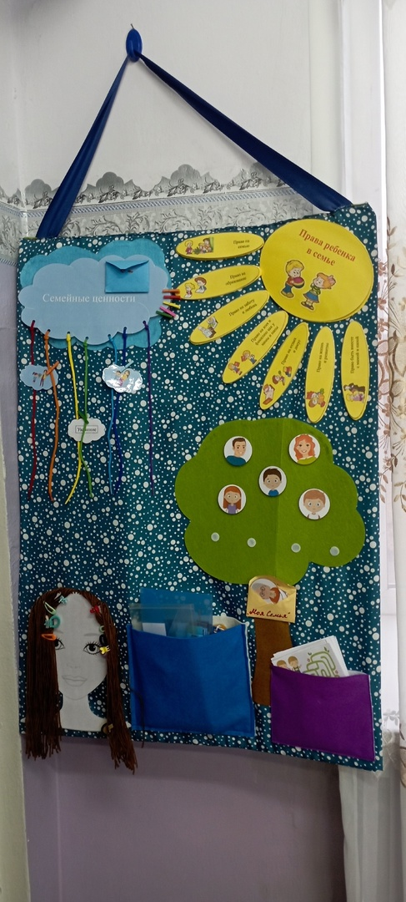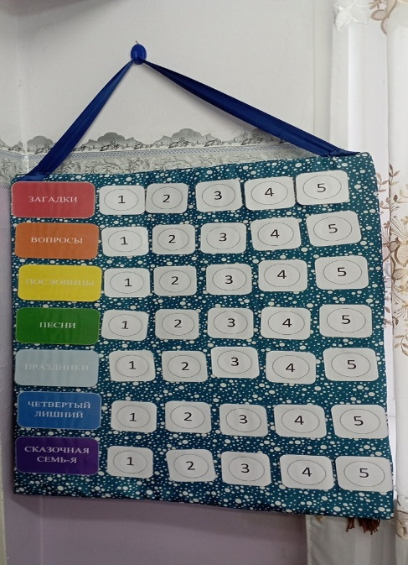

Цель данного пособия – формирование представлений детей о семейных ценностях, традициях, родственных отношениях.

В пособие входят игры: «Подбери гараж для папиной машины», «Сделай маме прическу», «Разрезные картинки «Семья»», Древо «Моя семья», домино «Семья», игра - облако «Семейные ценности», игра - солнце «Права ребенка в семье», раскраски и лабиринты на тему семья, маски «Профессии моей семьи». /Цели и ход игры прилагаются в каждом кармашке/.

На оборотной стороне планшета интерактивная игра, с разбивкой на 7 секций (по цветам радуги). В каждой секции 5 заданий. Карточки «Загадки», «Вопросы», «Поговорки и пословицы», «Песни», «Праздники», «Четвертый лишний», «Сказочная семья».

Пособие можно использовать в ходе непосредственной образовательной деятельности по реализации задач образовательных областей, в индивидуальной работе, в самостоятельной деятельности детей, в режимных моментах.

Отдельные игры и задания пособия могут выдаваться родителям на выходные для совместного времяпрепровождения с детьми. После использования материалы возвращаются на планшет.

Данное дидактическое пособие имеет большой функционал, его можно легко и быстро трансформировать и использовать для решения различных задач.